NATALE 2020

Caro Babbo Natale, ti scrivo perché:

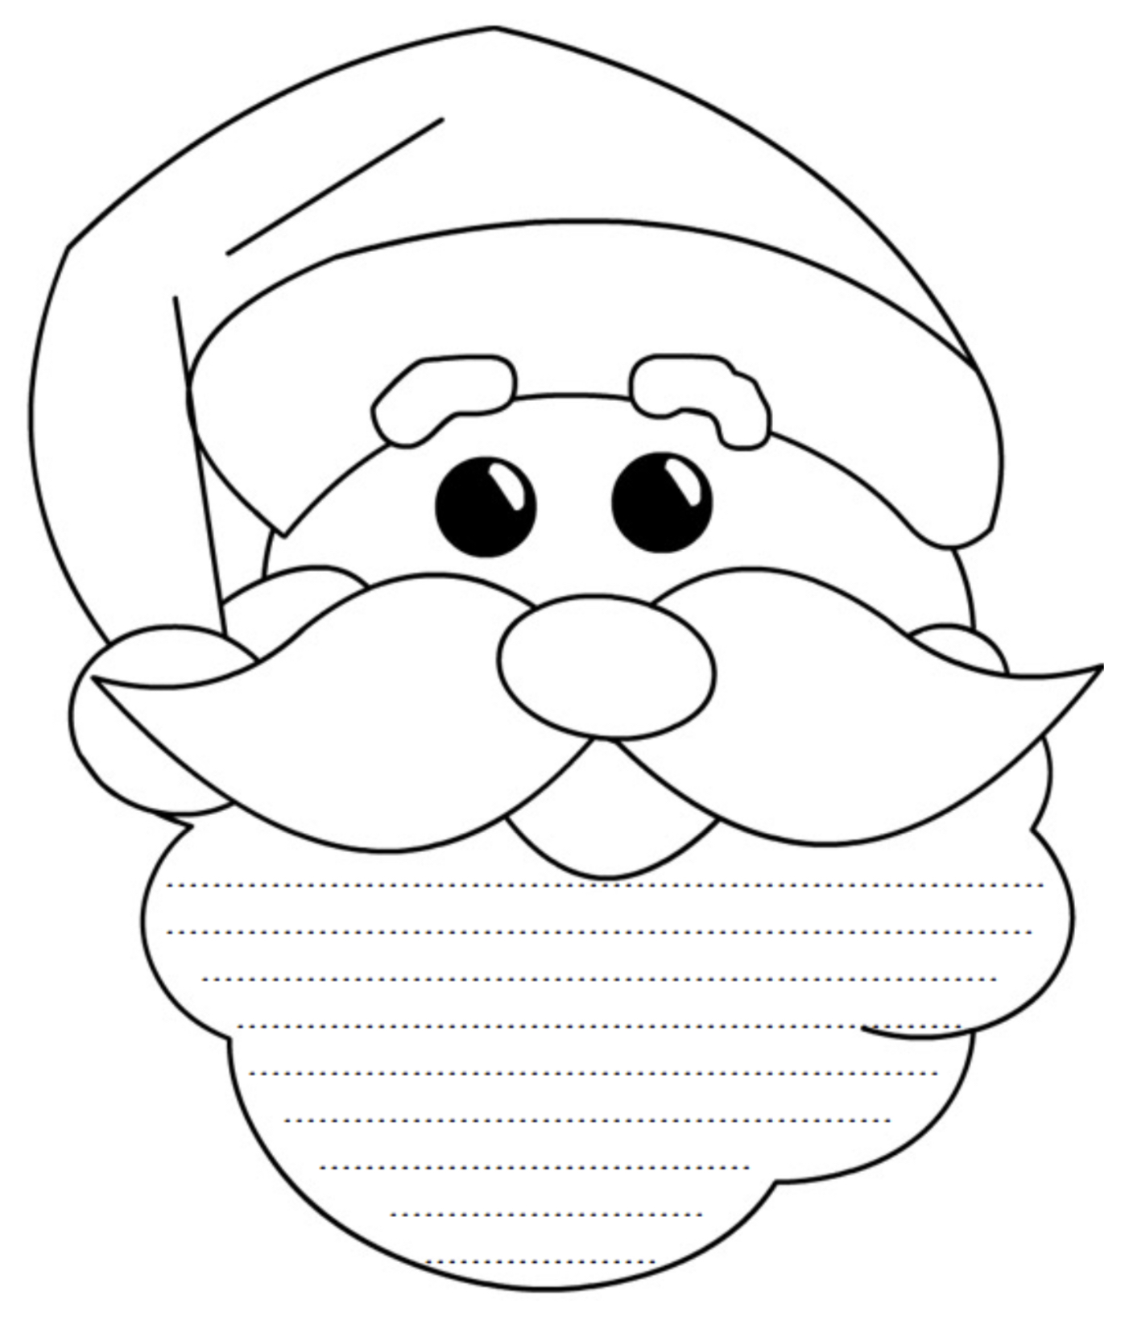
Scrivi un bel pensiero a Babbo Natale e non solo i regali che vorresti. I tuoi auguri soprattutto … chissà se ne riceve mai!

